學校提交教師學習社群成果摘述表
學校名稱： 台南市永康區崑山國小 ；填表人：沈素香
社群名稱 | 語文教學社群
社群運作概述 | 一. 閩南語演說教學（楊美惠老師）  （一）文稿的產生  - 貼近孩子生活經驗  - 要小題大作  - 添加俗諺.俚語  （二）選手的挑選  - 發音正確  - 自信氣質  - 積極態度  （三）三有三要一停頓  - 語調有高低  - 速度有快慢  - 音量有大小  - 發音要正確  - 感情要豐富  - 語氣要自然  - 段落稍停頓  （四）如何展現優雅台風  - 上台不急著開口  - 用眼神及臉部表情增強演說內容  - 展現笑容,對自己充滿信心  - 穿戴整齊  （五）常唸錯的音有哪些  - 合唇音(m.p):心.音.甘.淹  - 鼻音(nn):沙和山.阿丈.翁婿.洋裝  - 濁音(b.g):迷信.捌貨.囡仔.外口  - 入聲(p.t.k.h):壓力.條直.木瓜.阿爸  ＊本次課程最後楊老師帶領大家以文章為範本，大家現場做實際練習，每位老師都興味盎然，頗有收穫。  二. 心智圖軟體應用與語文教學（鍾國鼎老師）  （一）心智圖  - 心智圖可以幫助我們思考、分析、規劃、歸類和整理各種資訊，是開發右腦的途徑之一。  - 心智圖的中心通常是一個單字或者是一個主題，而環繞在中心外的是相關的思想、言論和概念。  （二）心智圖的特性  - 圖像、空間、想像、色彩、順序、樹枝狀排列、文字簡短、關連、焦點明確、具吸引力、容易記憶……等  - 是想像與視覺化創意的充分運作 。  （三）心智圖的種類  - 東尼˙博贊將心智繪圖分為兩種主要的模式，一是思緒流暢（Brain Flow）類似聯想接龍，繪製時層次分明看得出關係，方便思考聯想用。  - 聯想接龍：學校－ － － －  - 二是思緒綻放（Brain Bloom）是一種聯想的光芒，這種擴散心智繪圖，用來把知識分門別類。  - 放射式思考：  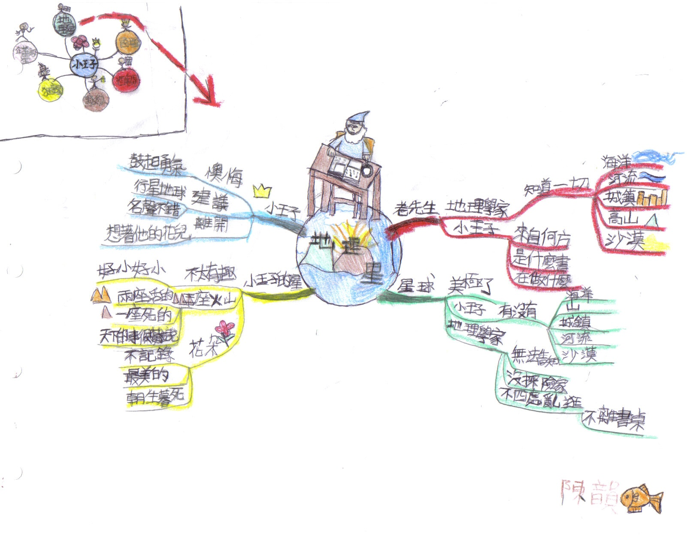  （四）網路常見心智圖軟體  - Xmind  - FreeMind  - MindManager  - 線上心智圖 Coggle ….等  - 本次介紹為Xmind 8  （五）Xmind  - XMind可應用於個人、教學和工作上，包括筆記、心得報告、重點整理、資料分析、創作、及規劃等，不但可以清楚的呈現資料，又可以幫助記憶，提升效率。  - XMind 是一套符合完整心智圖法操作應用的工具軟體，同時推出開放源始碼授權的自由使用版本、和附加專業功能的約期授權商業專業版本。  - 可以匯入檔案系統，形成樹狀概念圖，方便資料管理  - 與網路、瀏覽器的整合便利，有多種匯出格式  - 可以畫的圖形內容除了心智圖、魚骨圖之外，也可以畫組織架構圖，所以可視自己的需求，改變圖形類型。  （六）Xmind特性  1.支援資料夾的概念。  2.能剪貼多種格式的文件類別。  3.可輸出成為HTML檔。  4.支援不同作業平台、及不同心智圖軟體檔案。  5.可轉不同圖檔格式。  (此為官方說法、一般只能轉圖形檔與文字檔，除非購買授權才行)  （七）Xmind 教學  - http://120.115.11.4/course/xmind/  - http://edumeme.blogspot.com/2008/12/xmind.html  - https://www.youtube.com/watch?v=wdrhfFhnA3w&feature=youtu.be&rel=0&hd=1&fs=1&autoplay=1  - http://attila01.blogspot.tw/2009/02/xmind.html  - http://ossacc.moe.edu.tw/modules/ck2_software/view.php?sw_sn=3教育部校園自由軟體  （八）參考資源  - http://www.mindmaptutor.com/2009/02/mind-map-principles/  - http://www.xmind.net/m/v8h2/  - 閱讀理解_心智圖策略教學分享：XMind程式介紹  - 閱讀理解_心智圖策略教學分享：學校行政上的運用  - http://edumeme.blogspot.com/search/label/xmind  三. 談運用圖片構思遊戲（徐雲蘭老師）  （一）孩子寫作的困擾  - 寫作時腦袋空空怎麼辦？  - 題材哪裡來？隔空取物  - 有了材料不知道怎麼用？  - 寫作變成流水帳？一杯白開水  - 文章缺乏自我與感性？為喝咖啡而喝咖啡  - 沒有故事性？去頭去尾的火車  （二）圖像思考、聯想與場景示現  - 知識背景：  記憶是一連串的圖像堆積與連結，人的記憶中儲存數以萬計的圖像，不管是潛在記憶或短暫記憶的發生的人事物，都在記憶區裡以特殊的圖像存在，當你看到類似的畫面或文字，大腦就會在記憶裡搜尋相關的畫面，並將之呈現，如果能慢慢藉著說，畫面的情景便會逐漸鮮明、顯影，接著當時的事件脈絡就豁然開朗。  本著這個概念，試著以大量的圖片來喚起孩子說故事的能力，嘗試在寫作的構思上，運用孩子喜歡故事的特質，以合作教學去除對寫作的不安。  （三）教學範作流程  - 對象：1060711崑山國小暑假寫作營。  - 三至五年級學生共24名  - 能力不限  - 方式：圖片腦力激盪、分組討論、說故事、個人寫作  - 成果：每生都能在規定的時間完成一篇文章。內容取  - 材都不同。  - 成效：確能達到利用圖片構思的目的。  - 下個：一：運用圖像做主題寫作。  - 課題 二：運用文字轉換成圖像組文。  （四）練習進行式（三、四人共作 ）  ※說故事的原則  找一張最有感覺的圖，然後寫下一句話。  - 這句話要放在開始？結果？或中間段？  - 幫圖片中的某一人物發聲。  - 用「我」來說話。用「你」、「他」來回答。  - 先設定故事的結尾。  - 用「他問、你說」寫出來的句子中試著加入完成一段有意義的情節讓故事接下去。  - 每一個轉折加入感覺（緊張、害怕、不可思議、無法解決、充滿驚險… …），記得從圖片中去觀察人物的表情喔！  ※方式：輪流把故事接下去。  （五）個人寫作練習  - 挑一、二張的相片先練習寫幾個句子。  - 分鏡圖：四幅圖  - 選到的相片要放在哪個位置上，排一排順序，自己試著說說看。  - 空白沒有圖片的分鏡圖表裡，可以從原先選定的圖片中找到線索，然後自己加傳輸線，把情節接下去。  - 最後加上一個自己覺得很棒的結尾。  - 重讀一次。哪裡交代不清楚的，再重新修改。  - 如果可以，加入對周遭人物的觀察描寫，讓景物更鮮明。  四、語文科教學觀課及議課：（顏素麗老師）  一、於10月18日上午第四節於605教室觀課，上課內容為利用「審題、布題、解題、扣題、  合題」的教學內容，讓學生分組討論及發表，進而達到對文本內容的理解。  二、觀課後於社群活動時間進行議課，由各老師根據所觀的組別分享自己的心得，並針對觀  課內容提出問題，由素麗老師進行解答。
達成情形 | .
社群運作成果 | - 今年本社群是邁入第5年的正常運作期，所以在課程的安排上比較能深入語文的細目，如：閩南與演說教學、心智圖軟體在語文教學的運用，並且安排國語科教學的觀課及議課。  - 安排了以下的課程：  106.04.05－閩南語演說教學（楊美惠老師）  106.05.03－心智圖軟體應用與語文教學（鍾國鼎老師）  106.09.06－談運用圖片構思遊戲（徐雲蘭老師）  106.10.18－觀課、議課：國語科教學（顏素麗老師）  - 各講師的專業論述精彩、豐富，令人眼睛為之一亮；再搭配講師生動活潑、妙語如珠的講解，老師們都仔細聆聽且踴躍發問，表現出強烈的興趣。因為老師們與講師互動頻繁、討論內容，所以每堂課皆充滿了熱烈的研究氣氛。而在課後老師們則運用新的教學法和新知，加以內化成自己在教學上獨特的創意；也更加提高學生的學習意願及語文的教學成效。
活動照片 | 編號：01  日期：106.03.08  文字說明：  社群成員討論並決定106年課程研發方向暨小組分工。  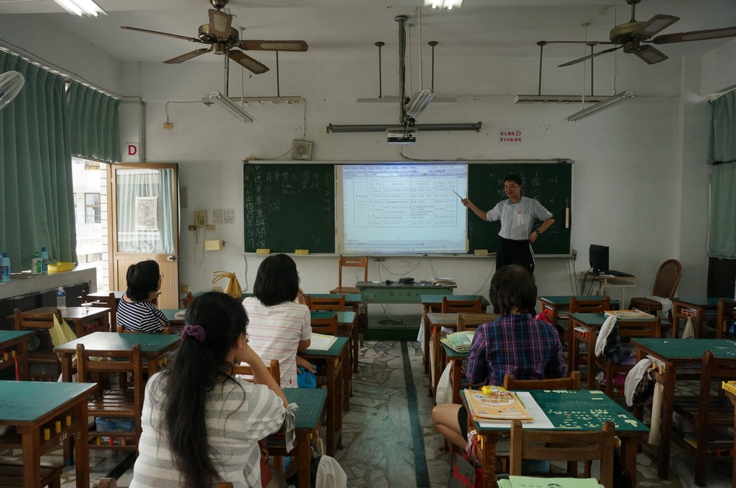  編號：02  日期：106.03.08  文字說明：  社群成員討論並決定106年課程研發方向暨小組分工。  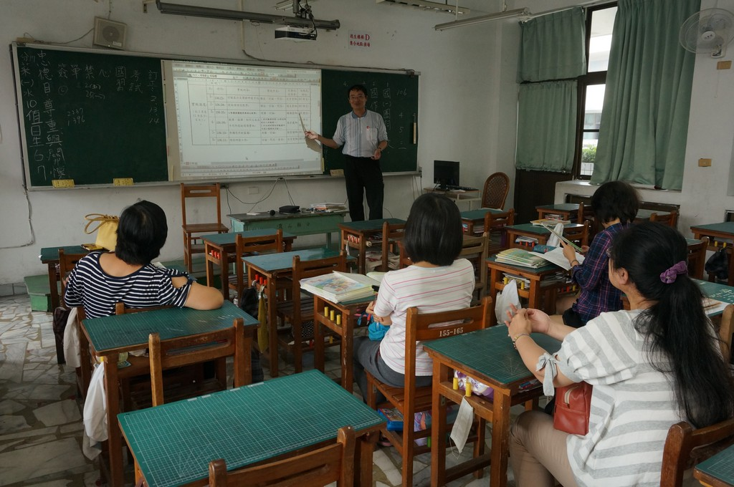
活動照片 | 編號：03  日期：106.04.05  文字說明：  楊美惠老師分享閩南語演說教學及參賽學生指導  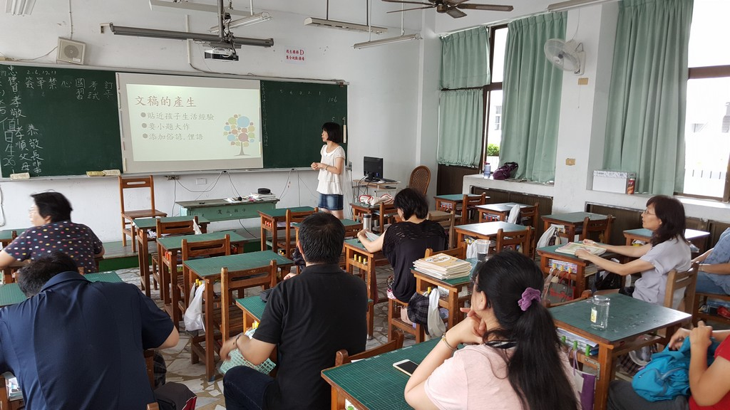
活動照片 | 編號：04  日期：106.04.05  文字說明：  楊美惠老師分享閩南語演說教學及參賽學生指導  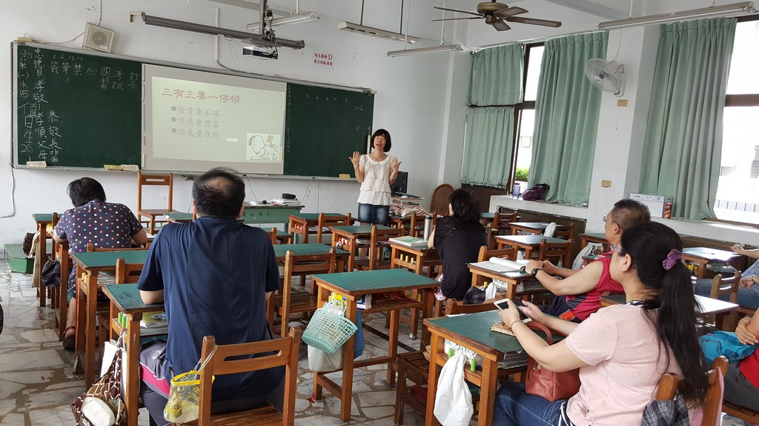  編號：05  日期：106.05.03  文字說明：  鍾國鼎老師分享心智圖軟體應用與語文教學  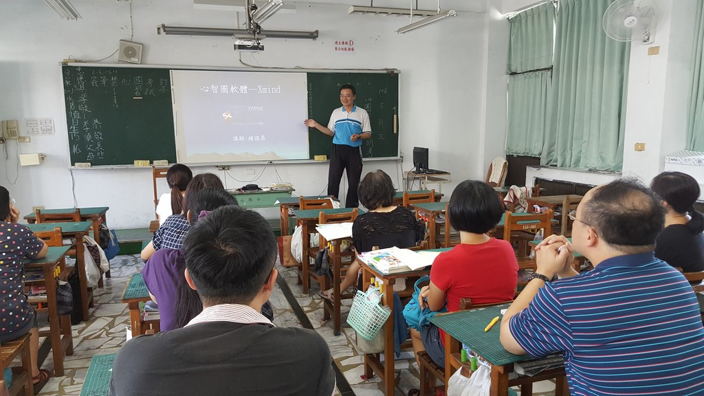
活動照片 | 編號：06  日期：106.05.03  文字說明：  鍾國鼎老師分享心智圖軟體應用與語文教學  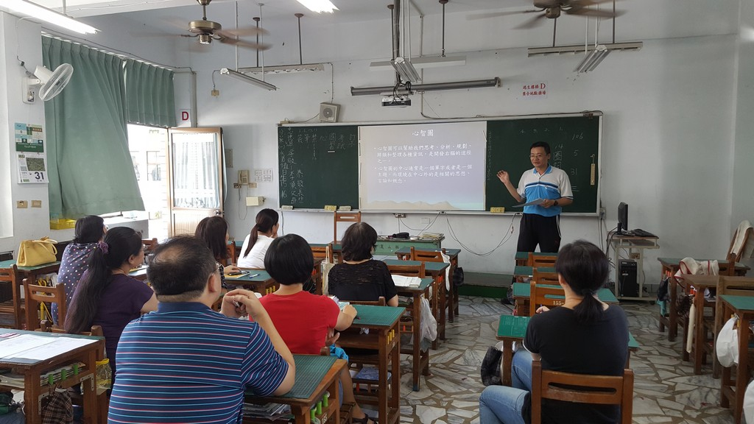
活動照片 | 編號：07  日期：106.09.06  文字說明：  徐雲蘭老師分享運用圖片構思遊戲，進行作文教學。  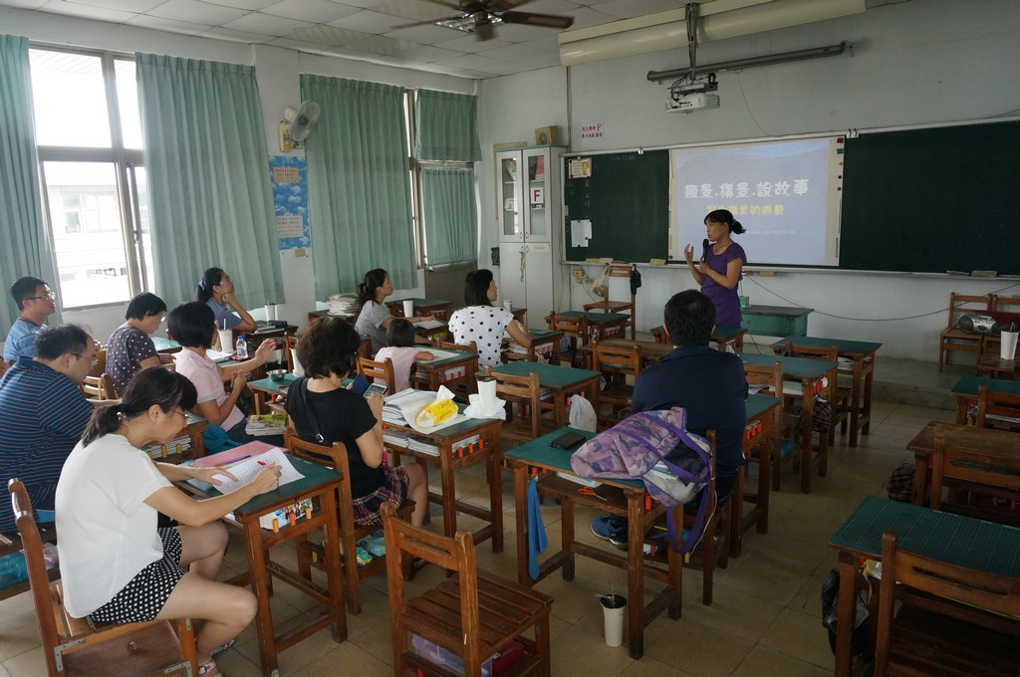
活動照片 | 編號：08  日期：106.09.06  文字說明：  徐雲蘭老師分享運用圖片構思遊戲，進行作文教學。  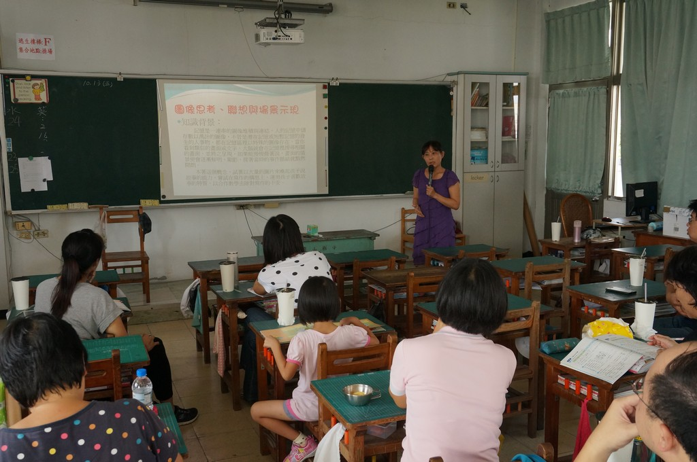
活動照片 | 編號：09  日期：106.10.18  文字說明：  觀課、議課：顏素麗老師分享用「審、布、解、扣、合」的教學策略進行閱讀理解。  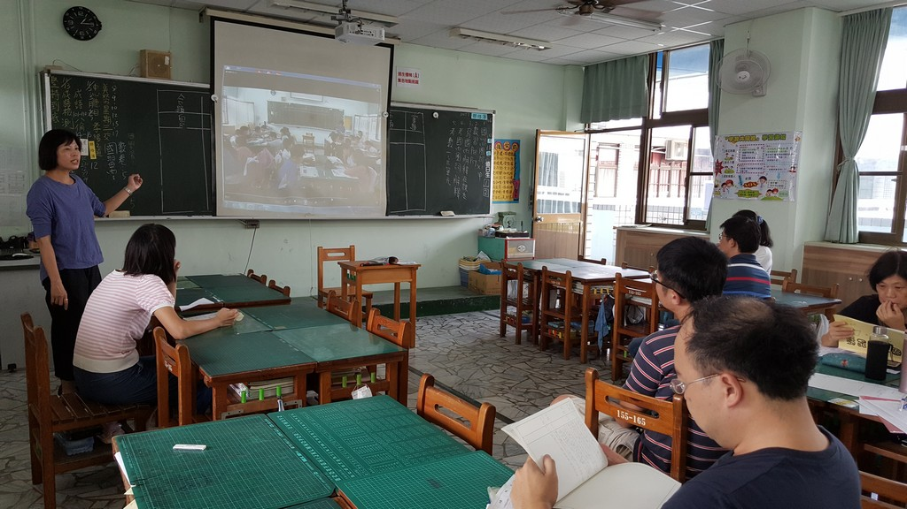
活動照片 | 編號：10  日期：106.10.18  文字說明：  觀課、議課：顏素麗老師分享用「審、布、解、扣、合」的教學策略進行閱讀理解。  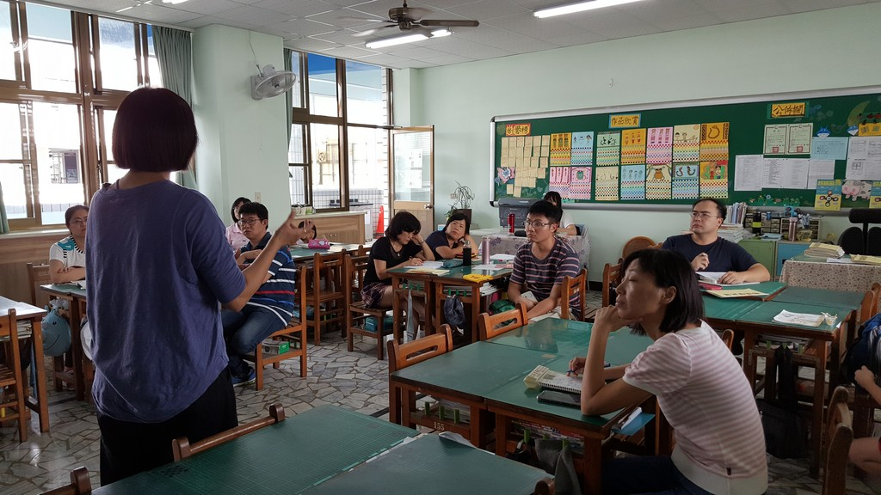
備 註
日期：106 年11 月16 日

